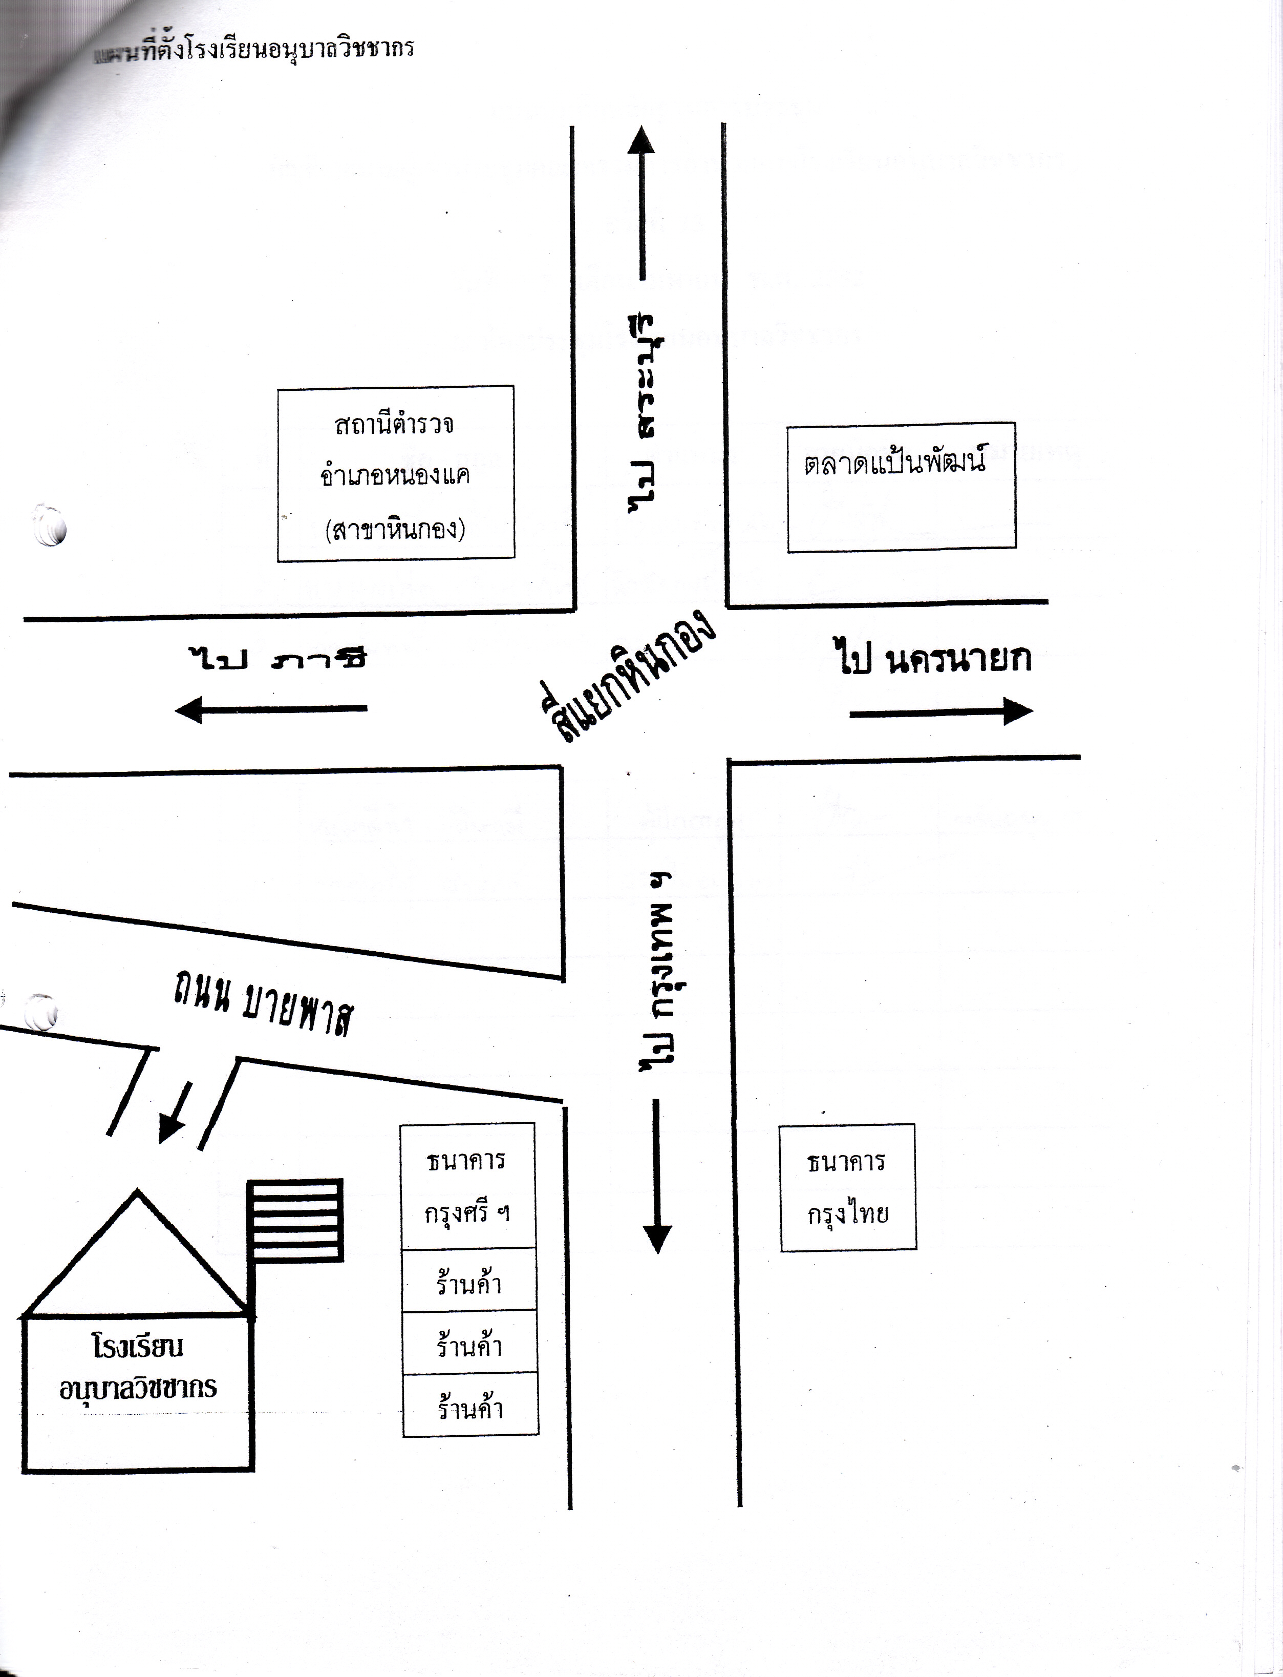
ธนาคาร
ออมสิน

